ГОСТ ISO 22915-2-2014 Автопогрузчики промышленные. Проверка устойчивости. Часть 2. Автопогрузчики с мачтовым уравновешиванием
ГОСТ ISO 22915-2-2014
МЕЖГОСУДАРСТВЕННЫЙ СТАНДАРТ
Автопогрузчики промышленные
ПРОВЕРКА УСТОЙЧИВОСТИ
Часть 2
Автопогрузчики с мачтовым уравновешиванием
Industrial trucks. Verification of stability. Part 2. Counterbalanced trucks with mast
МКС 53.060
Дата введения 2015-11-01
Предисловие
Цели, основные принципы и основной порядок проведения работ по межгосударственной стандартизации установлены ГОСТ 1.0-92 "Межгосударственная система стандартизации. Основные положения" и ГОСТ 1.2-2009 "Межгосударственная система стандартизации. Стандарты межгосударственные, правила и рекомендации по межгосударственной стандартизации. Правила разработки, принятия, применения, обновления и отмены"
Сведения о стандарте
1 ПОДГОТОВЛЕН Обществом с ограниченной ответственностью "ИЦ "ЦНИП СДМ" (ООО "ИЦ "ЦНИП СДМ") на основе собственного аутентичного перевода на русский язык международного стандарта, указанного в пункте 5
2 ВНЕСЕН Техническим комитетом по стандартизации ТК 56 "Дорожный транспорт"
3 ПРИНЯТ Межгосударственным советом по стандартизации, метрологии и сертификации (протокол от 22 декабря 2014 г. N 73-П)
За принятие проголосовали:
Краткое наименование страны по  МК (ИСО 3166) 004-97 | Код страны по  МК (ИСО 3166) 004-97 | Сокращенное наименование национального органа по стандартизации
Азербайджан | AZ | Азстандарт
Армения | AM | Минэкономики Республики Армения
Беларусь | BY | Госстандарт Республики Беларусь
Казахстан | KZ | Госстандарт Республики Казахстан
Киргизия | KG | Кыргызстандарт
Молдова | MD | Молдова-Стандарт
Россия | RU | Росстандарт
Таджикистан | TJ | Таджикстандарт
Туркменистан | TM | Главгосслужба "Туркменстандартлары"
Узбекистан | UZ | Узстандарт
Украина | UA | Минэкономразвития Украины
4 Приказом Федерального агентства по техническому регулированию и метрологии от 15 июня 2015 г. N 693-ст межгосударственный стандарт ГОСТ ISO 22915-2-2014 введен в действие в качестве национального стандарта Российской Федерации с 1 ноября 2015 г.
5 Настоящий стандарт идентичен международному стандарту ISO 22915-2:2008* Industrial trucks - Verification of stability - Part 2: Counterbalanced trucks with mast (Автопогрузчики промышленные. Проверка устойчивости. Часть 2. Автопогрузчики с мачтовым уравновешиванием).
________________
* Доступ к международным и зарубежным документам, упомянутым здесь и далее по тексту, можно получить, перейдя по ссылке на сайт http://shop.cntd.ru. - Примечание изготовителя базы данных.
Международный стандарт подготовлен Техническим комитетом по стандартизации ISO/TC 110/SC 2 "Безопасность грузовых самоходных тележек" Международной организации по стандартизации (ISO) и утвержден Европейским комитетом по стандартизации CEN в качестве европейского стандарта без внесения изменений.
Перевод с английского языка (en).
Сведения о соответствии межгосударственных стандартов ссылочным международным стандартам приведены в дополнительном приложении ДА.
Степень соответствия - идентичная (IDT).
6 Настоящий стандарт может быть использован при ежегодной актуализации перечня стандартов, содержащих правила и методы исследований (испытаний), а также стандартов, в результате применения которых на добровольной основе обеспечивается соблюдение требований технического регламента Таможенного союза "О безопасности машин и оборудования"
7 ВВЕДЕН ВПЕРВЫЕ
Информация об изменениях к настоящему стандарту публикуется в ежегодном информационном указателе "Национальные стандарты" (по состоянию на 1 января текущего года), а текст изменений и поправок - в ежемесячном информационном указателе "Национальные стандарты". В случае пересмотра (замены) или отмены настоящего стандарта соответствующее уведомление будет опубликовано в ежемесячном информационном указателе "Национальные стандарты". Соответствующая информация, уведомление и тексты размещаются также в информационной системе общего пользования - на официальном сайте Федерального агентства по техническому регулированию и метрологии в сети Интернет
1 Область применения
Настоящая часть ISO 22915 определяет требования к испытаниям на устойчивость автопогрузчиков с мачтовым уравновешиванием, оборудованных вилами или другим погрузочно-разгрузочным оборудованием. Настоящий стандарт не распространяется на погрузчики, предназначенные для работы с грузовыми контейнерами в соответствии с ISO 22915-9.

2 Нормативные ссылки
В настоящем стандарте использованы нормативные ссылки на следующие международные стандарты*. Для недатированных ссылок применяют последнее издание ссылочного документа (включая все его изменения).
_______________
* Таблицу соответствия национальных стандартов международным см. по ссылке. - Примечание изготовителя базы данных.
ISO 5053 Powered industrial trucks - Terminology (Тележки грузовые самоходные. Терминология)
ISO 22915-1 Industrial trucks - Verification of stability - Part 1: General (Автопогрузчики промышленные. Проверка устойчивости. Часть 1. Общие положения)

3 Термины и определения
В настоящем стандарте применяются термины и определения в соответствии с ISO 5053 и ISO 22915-1.

4 Условия испытаний

4.1 Общие требования
См. ISO 22915-1.

4.2 Расположение погрузчика
4.2.1 Несущая и ведущая оси
Несущая и ведущая оси показаны на рисунке 1.

Рисунок 1 - Несущая и ведущая оси
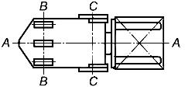
А-А - средняя вертикальная плоскость погрузчика; В-В - ведущая ось; С-С - несущая ось
Рисунок 1 - Несущая и ведущая оси
4.2.2 Испытания 1 и 2
Погрузчик должен быть помещен на опрокидывающую платформу таким образом, чтобы его несущая ось С-С была параллельна оси X-Y опрокидывающей платформы. См. таблицу 1.
Таблица 1 - Проверка устойчивости
Условия испытаний |  | Испытание 1 | Испытание 2 | Испытание 3 | Испытание 4
Расположение погрузчика | Продольное | x | x
 | Под углом |  |  | x | x
Положение рабочего органа | Нагрузка на ведущую ось | x | x
 | Нагрузка на ведомую ось
Режим работы | Транспортный |  | x |  | x
 | Складирование/  Разгрузка | x |  | x
Грузовые испытания | С грузом | x | x | x
 | Без груза |  |  |  | x
Высота подъема | Максимальная | x |  | x
 | Транспортная |  | x |  | x
Положение мачты | Вертикальное | x
 | Полностью отклонена назад |  | x | x | x
Угол наклона платформы для ном. грузоподъемности | <5000 кг | 4% | 18% | 6% | (15+1,4·v)%
 | 5000 кг | 3,5% |  |  | (15+1,4·v)%
Положение погрузчика на наклонной платформе |  | 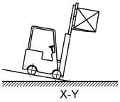 | 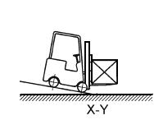 | 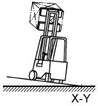 | 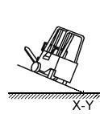
Схема установки погрузчика на наклонной платформе |  |  |  | Точки М и N
 |  | 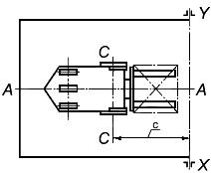 |  | 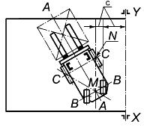 | 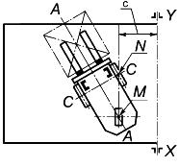
 |  | В соответствии с п.4.2.2 |  | В соответствии с п.п.4.2.3 а) или d) | В соответствии с п.4.2.3 b)
 |  |  |  | 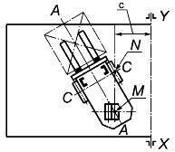
 |  |  |  | В соответствии с п.4.2.3 с)
v - транспортная скорость погрузчика без груза, км/ч
а - испытательный груз - 50% от максимальной грузоподъемности;
b - для Северной Америки и Австралии испытательный груз - 50% от максимальной грузоподъемности;
с - расстояние до оси опрокидывания.
4.2.3 Испытания 2 и 3
Погрузчик должен быть помещен на опрокидывающую платформу таким образом, чтобы ось опрокидывания М-N была параллельна оси X-Y опрокидывающей платформы.
Как показано в таблице 1, рулевое колесо должно находиться в самом близком положении к оси наклона платформы и должно быть установлено параллельно оси X-Y опрокидывающей платформы. Точка М определяется следующим образом:
a) Для погрузчиков с шарнирно-сочлененной рамой: точка М является проекцией на опрокидывающую платформу точки пересечения средней вертикальной плоскости А-Апогрузчика с осью ведущей оси.
b) Для погрузчиков с одним ведущим колесом: точка М определяется центром контактного пятна протектора ведущего колеса и поверхностью опрокидывающей платформы.
c) Для погрузчиков, имеющих несколько ведущих осей: точка М определяется центром контактного пятна протектора ведущего колеса, находящегося ближе к оси опрокидывания Х-Yопрокидывающей платформы.
d) Для погрузчиков, имеющих управляемые колеса, не соединенные с ведущей осью, но предназначенные для обеспечения управляемости погрузчика (подруливающие колеса): точка Мопределяется проекцией точки пересечения средней вертикальной плоскости А-А погрузчика с ведущей осью В-В и вертикальной осью поворота подруливающего колеса на плоскость опрокидывающей платформы.
Как показано в таблице 1, точка N определяется центром контактного пятна протектора ближайшего к оси опрокидывания платформы Х-Y несущего колеса.

4.3 Определение базовой точки
Определение базовой точки при проведении испытания 1 проводится по горизонтали, начиная с минимальной высоты подъема груза относительно точки Е и заканчивая максимальной высотой подъема груза, как показано на рисунке 2.

Рисунок 2 - Расположение базовых точек
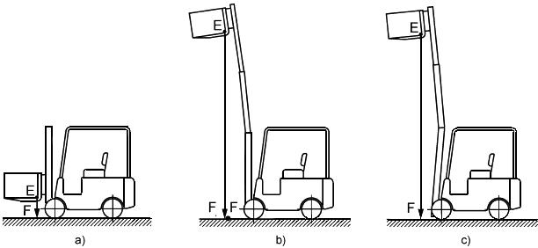
Рисунок 2 - Расположение базовых точек
На вилы погрузчика устанавливается испытательный груз, мачта устанавливается в вертикальное положение и испытательный груз поднимается на высоту 300 мм.
С учетом изгиба передней поверхности вил устанавливают точку Е, как показано на рисунке 2а), и центрируют груз на вилах в соответствии с центром тяжести погрузчика. Точка Е используется для определения точки F на опрокидывающей платформе. При поднятой мачте на опрокидывающей платформе может появиться новая точка F1, как показано в рисунке 2b). Положение этой новой точки может быть возвращено в положение точки F, как показано на рисунке 2с), с помощью изменения угла наклона мачты в пределах конструктивных характеристик погрузчика.

4.4 Высота подъема при испытаниях, имитирующих движение
Для испытаний, имитирующих движение (испытания 2 и 4), высота подъема измеряется от основания вил и должна быть 300 мм от поверхности опрокидывающей платформы для погрузчиков с грузоподъемностью 10 т и 500 мм для погрузчиков с грузоподъемностью более 10 т.

5 Проверка устойчивости

5.1 Общие требования
Устойчивость погрузчика должна быть проверена в соответствии с таблицей 1. Погрузчики, имеющие номинальную грузоподъемность более 5000 кг, подвергаются следующим региональным требованиям, если их устойчивость подтверждена испытаниями по 4.

5.2 Региональные требования для погрузчиков с номинальной мощностью более 5000 кг
5.2.1 Северная Америка и Австралия
Максимальный угол наклонной платформы: 50%.
5.2.2 Все другие регионы
Максимальный угол наклонной платформы: 40%.

Приложение ДА (справочное). Сведения о соответствии межгосударственных стандартов ссылочным международным стандартам
Приложение ДА
(справочное)
Таблица ДА.1
Обозначение и наименование ссылочного международного стандарта | Степень соответствия | Обозначение и наименование соответствующего межгосударственного стандарта
ISO 5053 Тележки грузовые самоходные. Терминология | - | *
ISO 22915-1 Автопогрузчики промышленные. Проверка устойчивости. Часть 1. Общие положения | - | *
* Соответствующий межгосударственный стандарт отсутствует. До его утверждения рекомендуется использовать перевод на русский язык данного международного стандарта. Перевод данного международного стандарта находится в Федеральном информационном фонде технических регламентов и стандартов.

УДК 621.869.4-788:629.614:006.354 | МКС 53.060 | IDT
Ключевые слова: автопогрузчики промышленные, автопогрузчики с мачтовым уравновешиванием, устойчивость, испытания на устойчивость, требования проверки устойчивости

